Спортивную программу организуют в Первомайском
28.02.2019

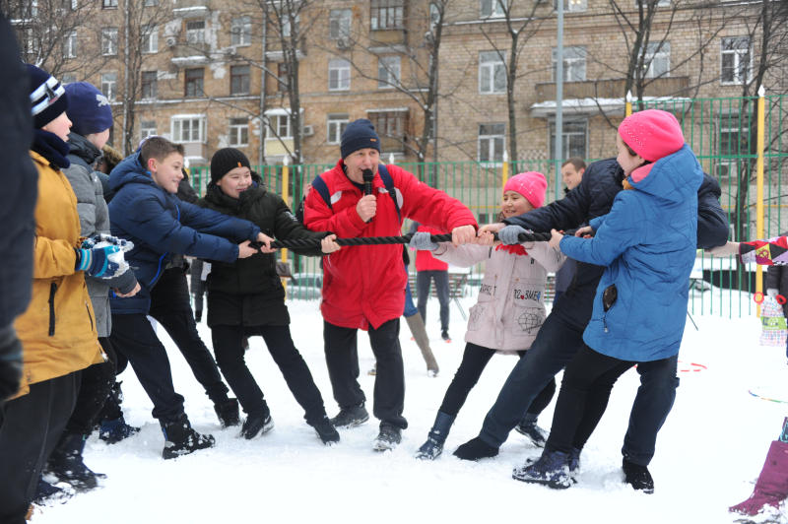

Спортивную программу организуют в Первомайском. Фото: архив
Спортивную программу «Проводы зимы» проведут 10 марта в поселке Первомайское. Мероприятие посвятили Масленице.
— Гостей ждут веселые аттракционы и силовые конкурсы. Участники посостязаются в лучном бою, поднятии гирь, армрестлинге и перетягивании каната. Кроме того, для гостей организуют батутные комплексы и лазерный бой, — рассказал директор Спортивно-досугового центра «Первомайское» Сергей Галкин.
В мероприятии смогут поучаствовать взрослые и дети. Вход свободный.
Спортивную программу организуют на территории Дома культуры «Первомайское». Начало в 12:00.

Адрес страницы: http://tinao.mos.ru/presscenter/news/detail/7919261.html
Префектура Троицкого и Новомосковского административных округов города Москвы

